PROGRAMA
TRADICIONES DE JALISCO
04 días/03 noches

(Chapala, Ajijic, Amatitán, Tequila)

Mínimo 2 personas.
Salidas Diarias

ITINERARIO

DIA 01 – IN / GUADALAJARA

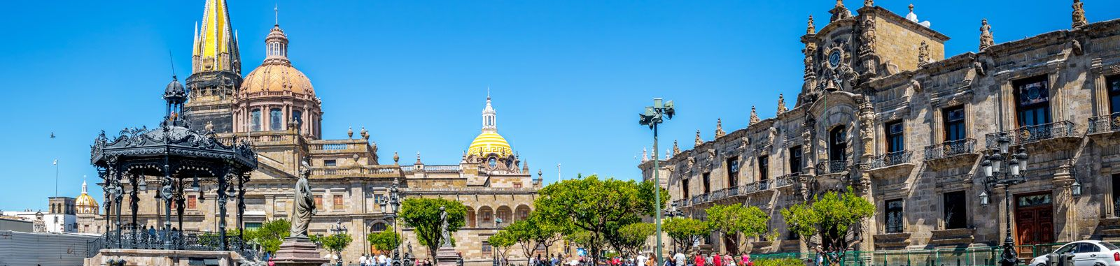
Llegada al aeropuerto internacional de Guadalajara. Recepción y traslado a su hotel.
Check in en hotel. Resto del día libre.
Almuerzo y Cena libre. Alojamiento

DIA 02 – GUADALAJARA – Chapala + Ajijic

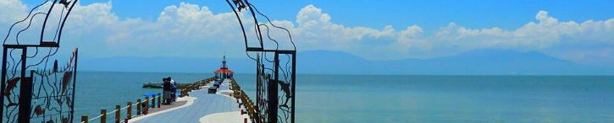

Desayuno en el hotel.

Salida a la Ribera de Chapala, pasamos por el exterior del rancho de Vicente Fernández, tenemos tiempo de visitar la tienda vaquera más grande de México. Llegamos al poblado de Chapala, este poblado fue bautizado como el rinconcito de amor por ser lugar de luna de miel de varias personalidades del cine de oro mexicano entre ellas la Sra. María Félix. Visitamos el malecón de Chapala y tendremos tiempo de realizar compras, relataremos la historia de la isla de Mezcala donde se llevó una de las batallas más importantes en la guerra de independencia de México. Tiempo libre para conocer los alrededores y hacer compras en el mercado artesanal.
A la hora indicada por el guía, continuamos a Ajijic, este poblado fue nombrado Pueblo mágico por secretaria de turismo de México, típico poblado de calles empedradas y casas de adobes, tendremos recorrido peatonal, conoceremos el malecón, galerías de arte, muro de los muertos, tendremos oportunidad de comer. (comida no incluida) a la hora acordada regreso a Guadalajara.

Almuerzo y Cena libre. Alojamiento

DIA 03 – GUADALAJARA – Amatitán + Tequila

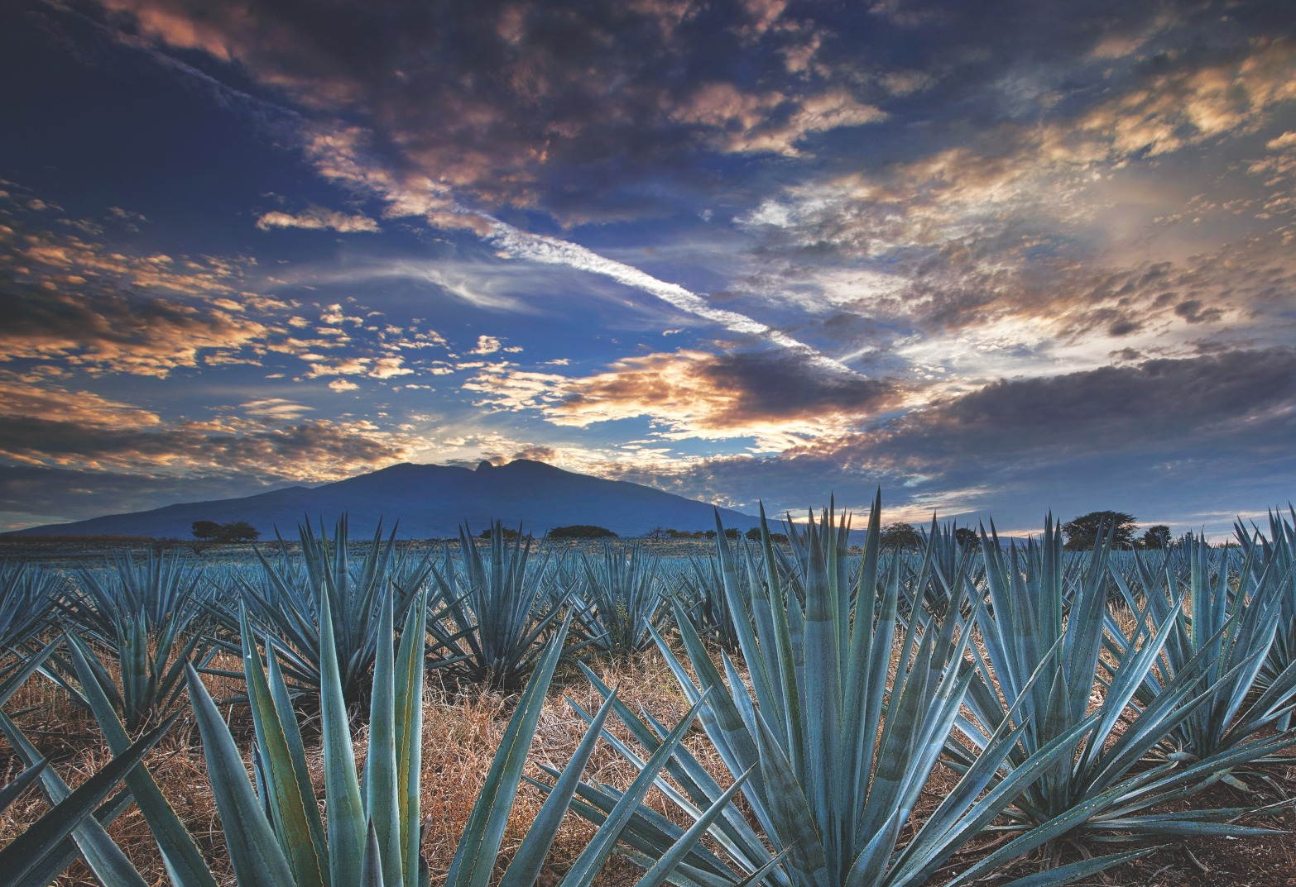

Desayuno en el hotel.

Por la mañana nos trasladaremos a la ruta del tequila para conocer más de la historia y origen de nuestra bebida tradicional mexicana. Nuestro primer punto es Amatitán visitamos el mirador del paisaje agavero nuestro guía nos dará una explicación completa sobre el agave azul Tequilana Weber. Tendremos una cata organoléptica profesional de Tequila con maridaje de Tequilas producidos en la región en un montaje exclusivo, posteriormente nos trasladaremos al pueblo mágico de Tequila visitaremos su zona centro y sus calles más icónicas, continuamos a una destilería de mayor tradición en tequila llamada casa cofradía, tendremos una explicación del proceso de elaboración del tequila en su línea de producción, degustación de agave cocido y tequila a 55 grados de alcohol, además degustaremos tequilas producidos en el lugar. Almuerzo (incluido) Tendremos alimentos en el restaurante subterráneo "La taberna del cofrade" con el Distintivo "Tesoros de México" “Menú preestablecido” A la hora acordada regreso a Guadalajara

Cena libre. Alojamiento

DIA 04 – GUADALAJARA / OUT

Desayuno en el hotel.

A la hora conveniente traslado de su hotel al aeropuerto para tomar el vuelo a su destino.

FIN de SERVICIOS

NOTA: El día de operación de los tours puede variar.
** VALIDA TARIFAS CON TU AGENTE DE VIAJES

CIUDAD | NOCHES | HOTELES 3* | HOTELES 4*
Guadalajara | 03 | Casino Plaza | Morales / Doubletree Centro Histórico

INCLUYE:
- TRANSPORTE: Autobús / Microbús o Van con aire acondicionado
- ALOJAMIENTO: Hoteles de según su elección
- ALIMENTOS: 03 Desayunos en Guadalajara + 01 Almuerzo en Tequila
- VISITAS: Los mencionados en el programa
- GUIA ACOMPAÑANTE: Bilingüe, certificado por el Ministerio de Turismo
NO INCLUYE:

- Billetes aéreos
- Alimentos o servicios no mencionados
- Impuestos en aeropuerto
- Propinas a guías o choferes.

OBSERVACIONES IMPORTANTES:
- Debido a los múltiples cambios que ocurren diariamente en turismo, estos precios deben de ser confirmados al momento de solicitar la reserva.
- Tarifas sujetas a disponibilidad y a cambios sin previo aviso.
- Pagos con tarjeta de crédito aplica un % de comisión.
- Por favor contemplar el horario de Check in 15:00 hrs y Check Out 12:00 hrs.
- Las habitaciones TRIPLES únicamente cuentan con 2 camas matrimoniales.
- El tiempo de tolerancia para los traslados de llegada es de 2 horas con 15 minutos. Una vez transcurrido el tiempo, el pasajero deberá trasladarse por cuenta propia.
- El tiempo de tolerancia para el traslado de salida es de 10 minutos, pasado este tiempo la unidade se retura y deberá trasladarse por cuenta propia al aeropuerto. *Bajo ninguna circunstancia nos hacemos responsables de los gastos extras que se deriven de esta situación.
- Los tours pueden cambiar de orden según la operativa del corresponsal.

